Практическая работа №6
Тема: Формирование и обработка одномерных массивов.
Цель: Формировать навыки использования основных алгоритмов работы с массивами задач.
Ход работы:
- Ознакомился с теоретической частью
- Выполнил задания практической части
- Оформил отчет, ответил на вопросы
Array4: Дано целое число N(>1), а также первый член А и знаменатель D геометрической прогрессии. Сформировать и вывести массив размера N, содержащий N первых членов данной прогрессии.
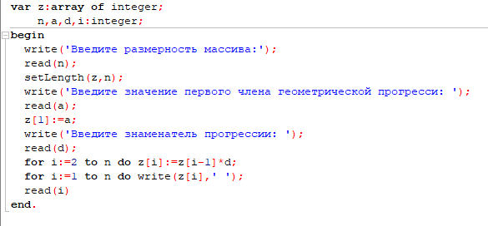
Рисунок 1 – код к Array4.
нач
n,a,d
z[1]:=a
I=2;n;+1
z[i]:=z[i-1]*d
I=2;n;+1
Z[i]
кон

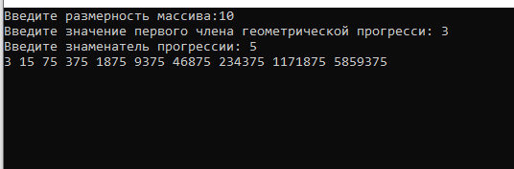
Рисунок 2 – Вывод Array4.
Array22: Дан массив размера N и целые числа k и l (1<=k<=l<=N). Найти сумму всех элементов массива, кроме элементов с номерами от k до l включительно.
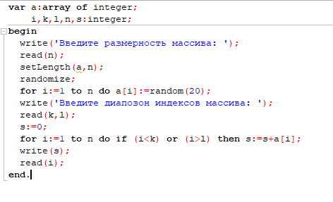
Рисунок 3 – код Array22.

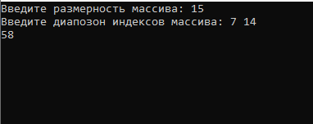
Рисунок 4 – вывод Array22.

нач
N,k,l
I=1;n;+1
A[i]:=random(20)
S:=0
K,l
I=1;n;+1
(i<k) or (i>l)
S:=s+a[i]
s
кон

Array58: Дан массив A размером N. Сформировать новый массив B того же размера по следующему правилу: элемент B_{k} равен сумме элементов массива A с номером от 1 до K.
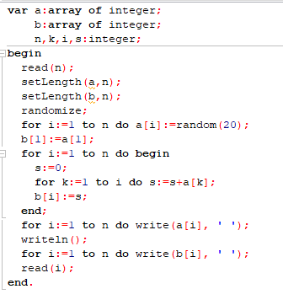
Рисунок 5 – код Array58.
нач
n
I=1;n;+1
A[i]:=random(20)
B[1]:=a[1]
I=1;n;+1
b[i]
кон
I=1;n;+1
S:=0
k=1;n;+1
S:=s+a[k]
B[i]:=s
I=1;n;+1
A[i]

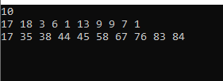
Рисунок 6 - вывод Array58.

Вывод: Формировал навыки использования основных алгоритмов работы с массивами задач.

